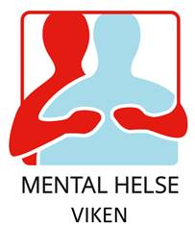Mental Helse Akershus inviterer til fjordcruise på Oslofjorden mandag 17 juni.
Båten går fra Rådhusbrygga 2 i Oslo kl.16:00 (OPPMØTE ALLER SENEST KL.15:45) og er tilbake kl.21:00.

Egenandel på kr.200,- til kontonr. 1286.46.76543 innen 1.juni
Inkluderer også servering av reker eller kylling på båten, samt mineralvann og kaffe. Bindende påmelding til Ingrid Weflen tlf.nr: 41271884 (helst sms) senest 1.juni. Gi da også beskjed om du ønsker reker eller kylling.
OBS! Fristen gjelder også evt avmelding!
Melder du deg av etter fristen eller ikke kan møte uten gyldig grunn blir du belastet for kr.600,- for å dekke deler av utgiftene bookingen har kostet oss.

Du kan lese mer om fjordcruiset på: circusevent.no/batutleie/my-spirit-of-oslo/
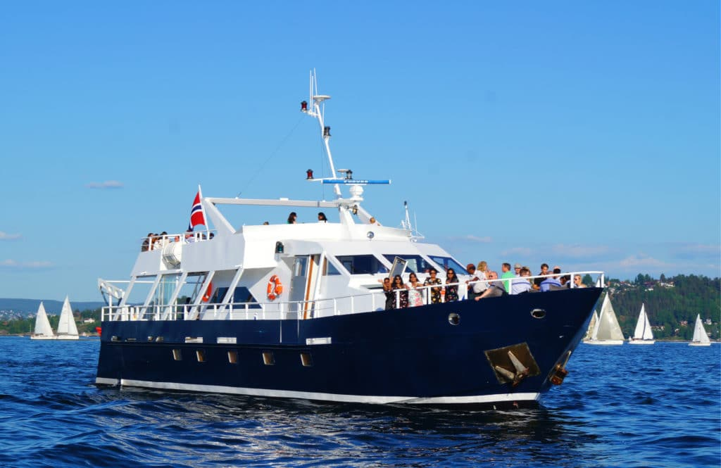

Håper vi ses på cruise 😊

Vennlig hilsen styret Mental Helse Akershus

